**Laboratorio**

PRACTICA

TERRAFORM

**CONTROL DE VERSIONES**

|  |  |  |  |
| --- | --- | --- | --- |
| **Elaborado por:** | Jonatan Stiven Gutierrez | **No. de Versión:** | 1.0.0 |
| **Revisado por:** |  | **Fecha de revisión:** |  |
| **Aprobado por:** |  | **Fecha de Aprobación:** |  |

**Historia de Modificaciones**

| **No. de Versión** | **Fecha de Versión** | **Autor** | **Revisado por** | **Aprobado por** | **Descripción** |
| --- | --- | --- | --- | --- | --- |
| 1.0.0 | 21/02/2024 | Jonatan Stiven Gutierrez |  |  | Documento Original |
|  |  |  |  |  |  |
|  |  |  |  |  |  |
|  |  |  |  |  |  |
|  |  |  |  |  |  |
|  |  |  |  |  |  |

**Lista de distribución**

| **Para** | **Acción\*** | **Empresa** | **Firma/Medio de Entrega** |
| --- | --- | --- | --- |
|  |  |  |  |
|  |  |  |  |
|  |  |  |  |
|  |  |  |  |

*\* Tipos de acción: Aprobar, Revisar, Informar, Archivar, Complementar, Asistir a junta, Otras (por favor especificar)*

Contenido

INTRODUCCION 4

PRERREQUISITOS 4

EJERCICIO 4: 5

# INTRODUCCION

El siguiente documento proporciona una introducción detallada a los ejercicios realizados en el laboratorio.

# PRERREQUISITOS

* Tener entendimiento de los temas vistos anteriormente.

# EJERCICIO 4:

En este ejercicio vamos a copiar la carpeta del ejercicio 1, manejaremos terraform fmt y terraform validate.

* cp –a practica_01 practica_04

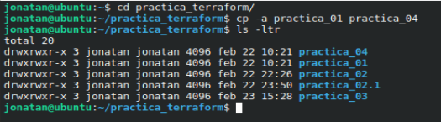

1. Ingresamos a la nueva carpeta, hacemos un ls –ltr , y un cat al archivo “terraform.tf”.

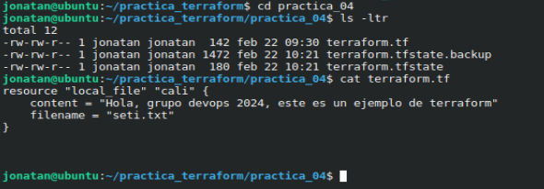

1. Como vemos ese archivo muestra nuestro primero código de terraform, para este ejemplo vamos a corregir si un código está mal identado.
   * Se llama indentación de código al hecho de utilizar sangrado (mover ligeramente hacia la derecha) las líneas de código, facilitando así la lectura, e indicando visualmente si nos encontramos en el interior de una estructura concreta, en el programa principal, etc...
2. Ejecutamos el siguiente comando para editar el archivo desde consola.
   * sudo nano terraform.tf
   * Una vez escrito el anterior comando nos mostrara lo siguiente:

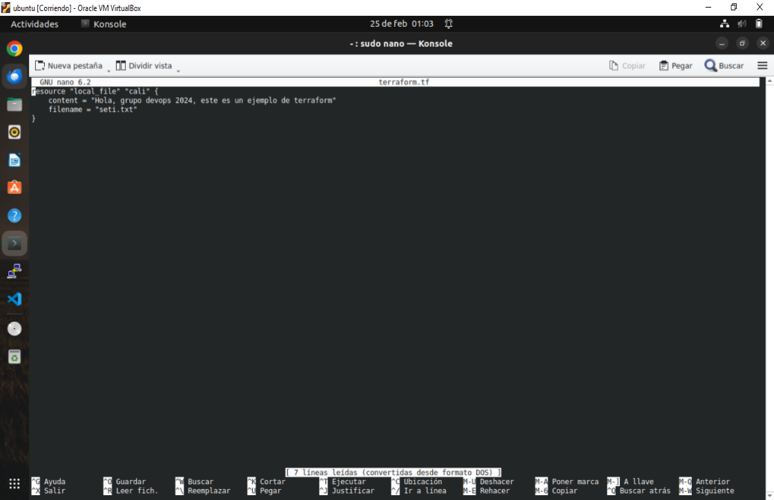

1. Editamos el archivo para que nos quede así.
   * Para moverse entre líneas, usar las flechas del teclado.

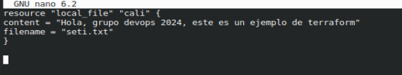

1. Ahora vamos a guardar los cambios con los siguientes comandos.
   * Control + o, para guardar.



* + Damos enter para seguir con el mismo nombre del archivo.
  + Ahora vamos a salir del editor nano, para ello presionamos “Control + x”
  + Una vez salido del editor, hacemos el comando cat sobre el archivo.

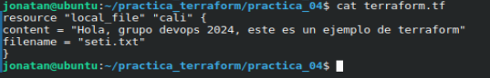

1. Ahora vamos a ejecutar el comando “terraform fmt”, lo que hace este comando es arreglar la identación del archivo.
   * “terraform fmt”, Hace un arreglo a nivel general en la carpeta en la que se encuentre de los archivos terraform
   * “terraform fmt terraform.tf”, Hace el arreglo de la identación de solo el archivo definido

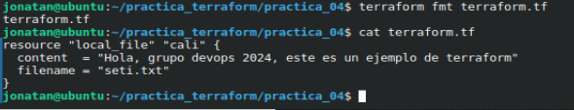

1. Ahora vamos a ejecutar el comando “terraform validate”, lo que hace este comando es validar si la sintaxis del archivo es correcta.
   * “terraform validate”, Hace una validación a nivel general en la carpeta en la que se encuentre de los archivos terraform.



1. Ahora vamos a editar el archivo “terraform.tf”, y haremos que se genere un error.
   * nano terraform.tf

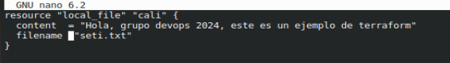

* + Quitamos el igual despues de filename.
  + Control + O
  + Control + x

1. Ahora comprobamos de nuevo con el comando “terraform validate”.

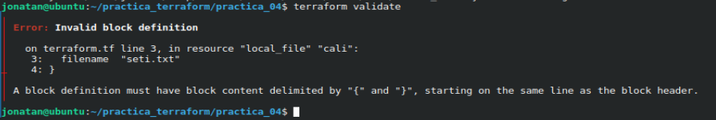

1. Como vimos nos dice el archivo, el recurso y la linea del error para solucionarlo.

Nota: En proyecto, antes de ejecutar “terraform plan”, es recomendado ejecutar “terraform validate” para validar su sintaxis correcta.

1. Arreglamos el error que generamos anteriormente con los comandos antes utilizados, y hacemos el “terraform validate” y comprobamos que todo esté bien.

